**Questão 02**

Um corpo desenvolve trajetória retilínea sobre um plano horizontal sem atrito, estando sob a ação de uma força constante. Caso tal força cesse de atuar no corpo, este:

a) continuará seu movimento com aceleração constante.

b) irá se movimentar com velocidade constante.

c) para imediatamente.

d) passará a ter aceleração decrescente.

e) terá sua porção inercial variável.

5

**Gab**: B

Imagens texto: 0

Imagens alternativas: 0

**Questão 03**

Leia a tirinha a seguir.

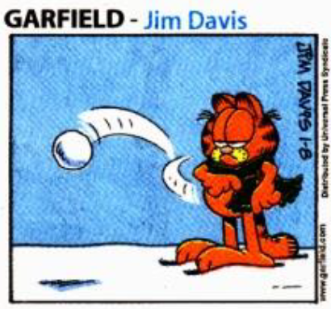 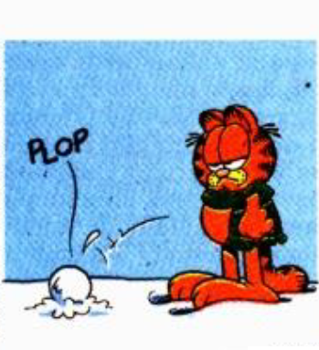 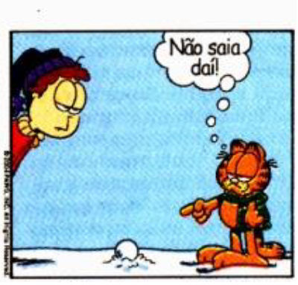

Folha de São Paulo, 10/01/2004

Disponível em: <http://fisicaantoniovaladares.blogspot.com/2011/06/tiras-de-humor-envolvendo-as-leis-de.html>.  
Acesso em: 21 set. 2018.

A ordem dada por Garfield está diretamente ligada a concepção da

a) inércia

b) gravidade

c) aceleração

d) força de atrito

e) ação e reação

5

**Gab**: A

Imagens texto: 3

Imagens alternativas: 0

**Questão 05**

No século XVI, as pessoas acreditavam que a Terra não se movia. Todavia, atualmente sabemos que ela se move, e um conceito físico que sustenta e auxilia na justificativa dessa ideia é o da

a) pressão.

b) quantidade de movimento.

c) inércia.

d) ação e reação.

4

**Gab**: C

Imagens texto: 0

Imagens alternativas: 0

**Questão 06**

O Índice de Massa Corporal (IMC) é um índice utilizado para indicar se o indivíduo está dentro do peso ideal. Para tal, deve-se calcular a razão entre a massa e o quadrado da altura de uma determinada pessoa.

Considerando que um paciente apresente uma massa m = 65,5kg e uma altura h = 1,7m, então o valor numérico do seu IMC, é igual a

a) 22,6

b) 22,66

c) 22,7

d) 23,2

e) 23

5

**Gab**: E

Imagens texto: 0

Imagens alternativas: 0

**Questão 07**

Ao soltar um martelo e uma pena na Lua em 1973, o astronauta David Scott confirmou que ambos atingiram juntos a superfície. O cientista italiano Galileu Galilei (1564-1642), um dos maiores pensadores de todos os tempos, previu que, se minimizarmos a resistência do ar, os corpos chegariam juntos à superfície.

OLIVEIRA, A. **A influência do olhar**.  
Disponível em: www.cienciahoje.org.br.  
Acesso em: 15 ago. 2016 (adaptado).

Na demonstração, o astronauta deixou cair em um mesmo instante e de uma mesma altura um martelo de 1,32 kg e uma pena de 30 g. Durante a queda no vácuo, esses objetos apresentam iguais

a) inércias.

b) impulsos.

c) trabalhos.

d) acelerações.

e) energias potenciais.

5

**Gab**: D

Imagens texto: 0

Imagens alternativas: 0

**Questão 08**

Esta tirinha mostra o tombo do garoto que, ao frear bruscamente a bicicleta, leva uma queda, o nos faz lembrar de uma das leis enunciadas por Isaac Newton - astrônomo, alquimista, filósofo natural, teólogo, cientista e, mais reconhecido, físico e matemático. Dentre as grandes contribuições dadas por Isaac Newton, destacam-se as leis que regem a mecânica clássica que, em sua homenagem, ficaram conhecidas com as “Leis de Newton”. Qual das Leis de Newton, melhor descreve a tirinha?

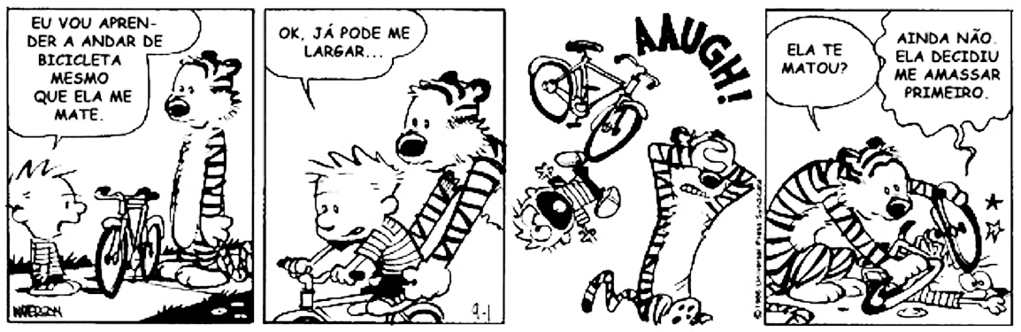

(Disponível em: https://pedalante.wordpress.com/tag/charge/).

a) Lei da Ação e Reação

b) Princípio Fundamental da Dinâmica

c) Lei da Gravitação Universal

d) Lei da Inércia

e) Teoria da Relatividade

5

**Gab**: D

Imagens texto: 1

Imagens alternativas: 0

**Questão 09**

É comum ouvir pessoas afirmarem que, quando um carro para repentinamente, seus ocupantes são empurrados para frente por uma “força de inércia” e que, quando se trata de um brinquedo que gira rapidamente, uma “força centrífuga” as joga para fora. Essas afirmações estão

a) erradas, pois o que se sente não são forças, mas sim o efeito da inércia dos corpos.

b) corretas, pois são forças sentidas quando há variação de velocidade, ou seja, quando há aceleração.

c) erradas, pois na realidade o que se sente, respectivamente, são a força de atrito e a força centrípeta.

d) corretas, pois são forças reais que existem em referenciais inerciais, nos quais a pessoa se encontra.

4

**Gab**: A

Imagens texto: 0

Imagens alternativas: 0

**Questão 11**

Em uma bola pesada são conectadas duas cordas, como mostra a figura. Considere as duas cordas iguais e as seguintes situações:

I. Um puxão rápido na corda inferior fará com que ela se parta.

II. Um puxão lento na corda inferior fará com que a corda superior se parta.

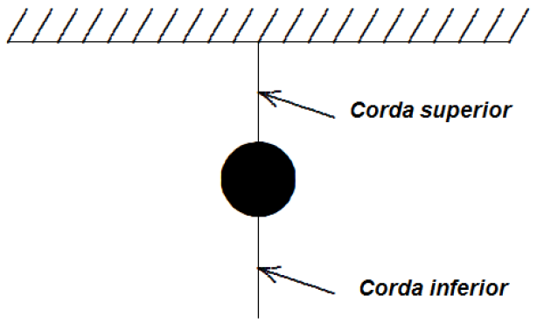

Assinale a alternativa que explica por que ocorre a situação I.

a) Terceira lei de Newton.

b) A força é muito pequena para mover a bola.

c) O atrito do ar com a bola a empurra de volta.

d) A bola tem muita energia.

e) A inércia da bola.

5

**Gab**: E

Imagens texto: 1

Imagens alternativas: 0

**Questão 12**

Um objeto de pequenas dimensões gira sobre uma superfície plana e horizontal, em movimento circular e uniforme, preso por um fio ideal a um ponto fixo O, conforme a figura. Nesse movimento, o atrito e a resistência do ar são considerados desprezíveis.

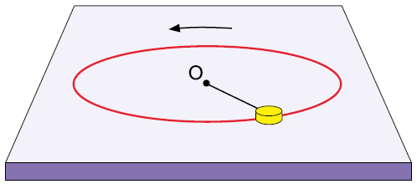

Considere que quando o objeto passa pelo ponto P da superfície, com velocidade escalar vP, o fio se rompa e o objeto escape da trajetória circular.

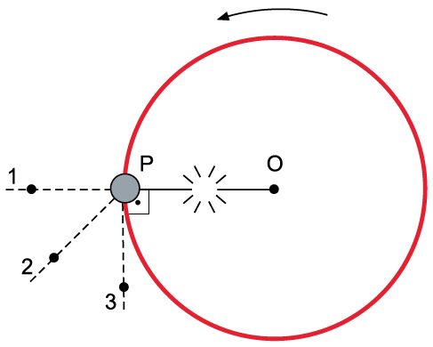

Alguns instantes após o rompimento do fio, o objeto passará pelo ponto

a) 3 e com velocidade escalar maior do que vP.

b) 2 e com velocidade escalar igual a vP.

c) 3 e com velocidade escalar igual a vP.

d) 2 e com velocidade escalar maior do que vP.

e) 1 e com velocidade escalar igual a vP.

5

**Gab**: C

Imagens texto: 2

Imagens alternativas: 0

**Questão 13**

Um bloco está em repouso sobre uma superfície horizontal. Nesta situação, atuam horizontalmente sobre o bloco uma força F1 de módulo igual a 7 N e uma força de atrito entre o bloco e a superfície (Figura a). Uma força adicional F2, de módulo 3 N, de mesma direção, mas em sentido contrário à F1, é aplicada no bloco (Figura b). Com a atuação das três forças horizontais (força de atrito, F1 e F2) e o bloco em repouso, assinale a alternativa que apresenta CORRETAMENTE o módulo da força resultante horizontal Fr sobre o bloco:

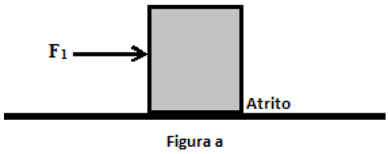 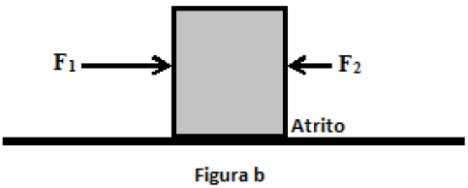

a) Fr = 3 N

b) Fr = 0

c) Fr = 10 N

d) Fr = 4 N

e) Fr = 7 N

5

**Gab**: B

Imagens texto: 2

Imagens alternativas: 0

**Questão 14**

Um motorista conduzia seu automóvel de massa 2 000 kg que trafegava em linha reta, com velocidade constante de 72 km/h, quando avistou uma carreta atravessada na pista.

Transcorreu 1 s entre o momento em que o motorista avistou a carreta e o momento em que acionou o sistema de freios para iniciar a frenagem, com desaceleração constante igual a 10 m/s2.

Antes de o automóvel iniciar a frenagem, pode-se afirmar que a intensidade da resultante das forças horizontais que atuavam sobre ele era

a) nula, pois não havia forças atuando sobre o automóvel.

b) nula, pois a força aplicada pelo motor e a força de atrito resultante atuavam em sentidos opostos com intensidades iguais.

c) maior do que zero, pois a força aplicada pelo motor e a força de atrito resultante atuavam em sentidos opostos, sendo a força aplicada pelo motor a de maior intensidade.

d) maior do que zero, pois a força aplicada pelo motor e a força de atrito resultante atuavam no mesmo sentido com intensidades iguais.

e) menor do que zero, pois a força aplicada pelo motor e a força de atrito resultante atuavam em sentidos opostos, sendo a força de atrito a de maior intensidade.

5

**Gab**: B

Imagens texto: 0

Imagens alternativas: 0

**Questão 16**

A imagem mostra um garoto sobre um *skate* em movimento com velocidade constante que, em seguida, choca-se com um obstáculo e cai.

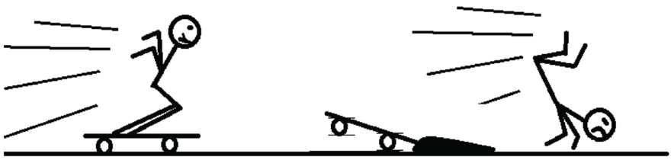

A queda do garoto justifica-se devido à(ao)

a) princípio da inércia.

b) ação de uma força externa.

c) princípio da ação e reação.

d) força de atrito exercida pelo obstáculo.

4

**Gab**: A

Imagens texto: 1

Imagens alternativas: 0

**Questão 17**

João Philipe, ao entrar num ônibus para viajar a Martinópoles, coloca sua mala no bagageiro sobre sua poltrona. Ele nota que o ônibus está bem limpo, tendo percebido ainda que haviam passado silicone no bagageiro. Quando o ônibus parte, sua mala desliza para trás, deixando-o intrigado. Como Philipe poderia explicar o deslizamento de sua mala, sendo ele um referencial não-inercial?

a) Pela inércia da mala.

b) Pela ação da força peso sobre a mala.

c) Pela ação de uma força normal sobre a mala.

d) Pela ação de uma força de atrito sobre a mala.

e) Pela ação de uma força fictícia sobre a mala.

5

**Gab**: E

Imagens texto: 0

Imagens alternativas: 0

**Questão 18**

Leia o texto:

**O uso do cinto de segurança e os *airbags***

Em freadas bruscas, o efeito da inércia é violento, por isso se faz necessário o uso de componentes de segurança em automóveis, como o cinto de segurança e o *airbag*.

De acordo com o Departamento Nacional de Trânsito – DENATRAN – não só os motoristas devem usar o cinto de segurança, mas também os passageiros, mesmo quando ocupam o banco traseiro do veículo.

Em uma simulação, foi comprovado que, se um passageiro de 60 kg não estiver usando o cinto de segurança e for arremessado de um carro com velocidade de 60 km/h, o choque com o chão corresponde ao impacto de uma massa de 1 tonelada sobre a pessoa; a morte é instantânea.

Os *airbags* são bolsas de ar que inflam e amortecem o impacto em uma colisão, evitando que o passageiros se choquem contra as partes rígidas do veículo.

Fonte: Usberco, João; (*et al.*). 2º ed. Companhia das Ciências. São Paulo: Saraiva, 2012. p. 225.

De acordo com o texto assinale a alternativa com o significado correto de inércia.

a) Propriedade em que os corpos tendem a manter seu estado de movimento.

b) É a força transmitida por meio de cordas, fios ou hastes.

c) É a força correspondente a gravidade.

d) Força de atração magnética, que propulsiona os objetos para frente.

e) Força resultante da interação entre corpos eletrizados.

5

**Gab**: A

Imagens texto: 0

Imagens alternativas: 0

**Questão 19**

Suponha que durante um salto em queda livre, uma pessoa fique sujeita apenas à ação de duas forças de sentidos opostos: seu peso, que é constante, e a força de resistência do ar, que varia conforme a expressão RAR = k  v2, sendo k uma constante e v a velocidade da pessoa. Dessa forma, durante o salto, uma pessoa pode atingir uma velocidade máxima constante, denominada velocidade terminal.

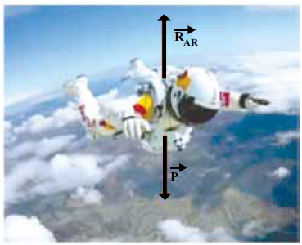

(revolucaodigital.net. Adaptado.)

Na situação mostrada pela figura, considere que o peso da pessoa seja 750 N e que sua velocidade terminal seja 50 m/s.

É correto afirmar que a constante k, em N  s2/m2, nessa situação, vale

a) 0,35.

b) 0,25.

c) 0,50.

d) 0,40.

e) 0,30.

5

**Gab**: E

Imagens texto: 1

Imagens alternativas: 0

**Questão 20**

Um avião, de massa m, está decolando inclinado de um ângulo  com a horizontal, com velocidade constante e aceleração da gravidade local igual a g. Para continuar subindo nessas condições, a força resultante sobre o avião deverá ter intensidade igual a

a) m  g  sen .

b) m  g  tg .

c) m  g  cos .

d) zero.

e) m  g.

5

**Gab**: D

Imagens texto: 0

Imagens alternativas: 0

**Questão 21**

Um caminhão transporta um transformador em sua carroceria a uma velocidade constante de 70km/h. Confiante na elevada massa do transformador, o motorista não efetuou a amarração correta da carga. Ao passar por uma curva, o transformador acabou caído, dificultando a passagem dos demais veículos, como pode ser observada na foto que segue.

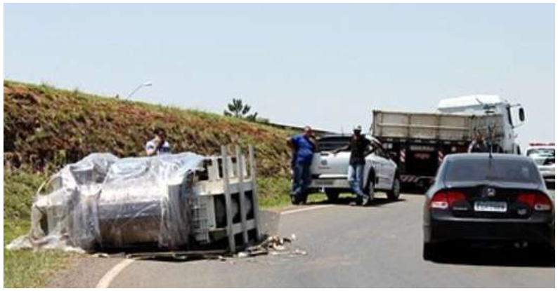

**Fonte**: Jornal São Carlos Agora, 2014.  
Disponível em https://www.saocarlosagora.com.br.

Desprezando a força de arrasto do ar e com base nos conhecimentos da Física é **CORRETO** afirmar que o transformador caiu devido:

a) à aceleração de translação produzida pelo caminhão.

b) à tendência do corpo de continuar se movimentando em linha reta.

c) à reação da força normal que a carroceria vai exercer sobre o transformador.

d) à ação de uma força centrípeta provocada pelo atrito do piso da carroceria com a base do transformador.

4

**Gab**: B

Imagens texto: 1

Imagens alternativas: 0

**Questão 22**

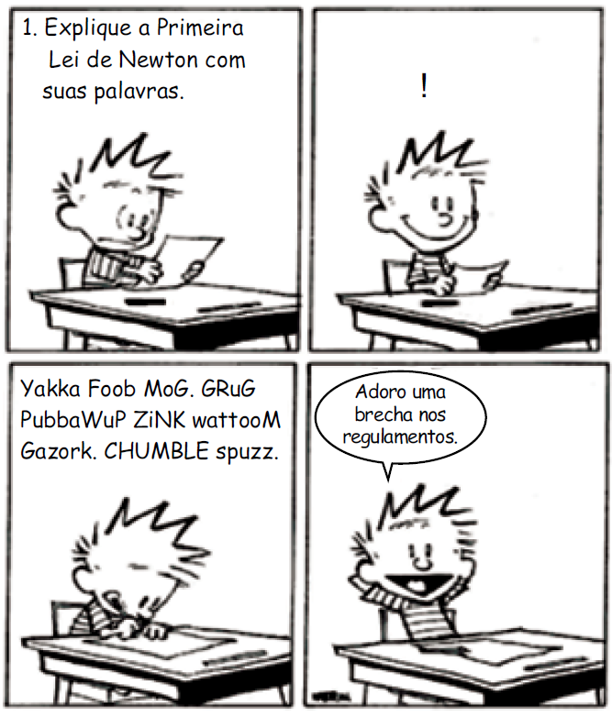

(Bill Watterson. *Calvin e Haroldo*.)

Assinale a alternativa que contém um exemplo de aplicação da Primeira Lei de Newton.

a) Um livro apoiado sobre uma mesa horizontal é empurrado horizontalmente para a direita com uma força de mesma intensidade da força de atrito que atua sobre ele, mantendo-o em movimento retilíneo e uniforme.

b) Quando um tenista acerta uma bola com sua raquete, exerce nela uma força de mesma direção e intensidade da que a bola exerce na raquete, mas de sentido oposto.

c) Em uma colisão entre duas bolas de bilhar, a quantidade de movimento do sistema formado por elas imediatamente depois da colisão é igual à quantidade de movimento do sistema imediatamente antes da colisão.

d) Em um sistema de corpos onde forças não conservativas não realizam trabalho, só pode ocorrer transformação de energia potencial em cinética ou de energia cinética em potencial.

e) Se a força resultante que atua sobre um carrinho de supermercado enquanto ele se move tiver sua intensidade dobrada, a aceleração imposta a ele também terá sua intensidade dobrada.

5

**Gab**: A

Imagens texto: 1

Imagens alternativas: 0

**Questão 23**

Observe a tirinha.

Jim Davis – Garfield

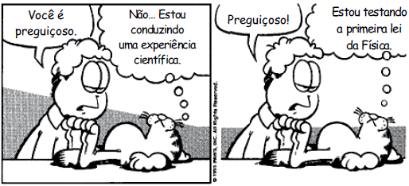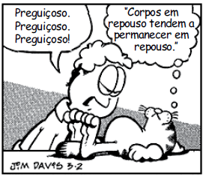

A personagem Garfield refere-se ao Princípio da

a) Ação e Reação.

b) Conservação da Energia.

c) Conservação da Quantidade de Movimento.

d) Inércia.

e) Transmissibilidade das Forças.

5

**Gab**: D

Imagens texto: 1

Imagens alternativas: 0

**Questão 24**

Suponhamos que, em um depósito, dois estoquistas estejam armazenando sacos de arroz de 5 kg. Utilizando-se de uma mesa perfeitamente lisa de 2 m de comprimento que não promove atrito entre o saco de arroz e o seu tampo, um deles empurra o saco pelo tampo para que chegue às mãos do outro. Essa operação é feita de maneira simples, ou seja, o primeiro coloca o saco sobre a mesa e aplica sobre ele uma força, fazendo com que o saco chegue ao outro lado com uma velocidade constante de 2 m/s.

No texto relatado, podemos destacar o princípio

a) de Arquimedes.

b) de Einstein.

c) da Inércia.

d) da Incerteza.

e) de Pascal.

5

**Gab**: C

Imagens texto: 1

Imagens alternativas: 0

**Questão 25**

Após duas horas de atividade física, Gabrielle procurou medir sua massa em uma academia de ginástica. O instrutor disse que a balança estava com defeito, portanto inoperante, mas tinha um dinamômetro. Gabrielle foi até a sala onde o equipamento estava instalado e pendurou-se nele. O instrutor informou a ela que a indicação registrada no dinamômetro foi de 539,0 kgf. Assinale a opção abaixo que indica a massa de Gabrielle. Considere g = 9,8 m/s2.

a) 52 kg

b) 53 kg

c) 54 kg

d) 55 kg

e) 56 kg

5

**Gab**: D

Imagens texto: 0

Imagens alternativas: 0

**Questão 26**

Ao contrário do que julga o nosso senso comum, o deslocamento de um objeto no espaço não exige necessariamente a ação de uma força resultante. Se ele estiver, por exemplo, em um plano horizontal, sem atrito e/ou resistência de qualquer espécie, em movimento retilíneo e com velocidade constante, seu movimento continuará sem ação de força resultante. Essa característica dos corpos materiais é chamada de

a) dualidade.

b) viscosidade.

c) inércia.

d) uniformidade.

e) impenetrabilidade.

5

**Gab**: C

Imagens texto: 0

Imagens alternativas: 0

**Questão 27**

Considere o movimento de um objeto sujeito à ação de várias forças, de modo que a resultante delas seja nula em todos os instantes.

Analise as proposições em relação à informação acima.

I. Se o objeto estiver inicialmente em movimento, ele não poderá atingir o repouso em algum instante de tempo posterior ao inicial.

II. Se o objeto estiver inicialmente em movimento, ele poderá atingir o repouso em algum instante de tempo posterior ao inicial.

III. Se o objeto estiver inicialmente em repouso, ele poderá entrar em movimento em algum instante de tempo posterior ao inicial.

Assinale a alternativa **correta**.

a) Somente a afirmativa III é verdadeira.

b) Somente a afirmativa II é verdadeira.

c) Somente a afirmativa I é verdadeira.

d) Somente as afirmativas II e III são verdadeiras.

e) Somente as afirmativas I e III são verdadeiras.

5

**Gab**: C

Imagens texto: 0

Imagens alternativas: 0

**Questão 28**

Decorrido algum tempo após o salto de um avião, os paraquedistas, mesmo antes de abrir o paraquedas, passam a descer com velocidade constante. Nessa situação, a força resultante sobre um paraquedista de peso 700 N tem intensidade, em newtons, igual a

a) 350.

b) zero.

c) 1 050.

d) 1 400.

e) 700.

5

**Gab**: B

Imagens texto: 0

Imagens alternativas: 0

**Questão 29**

O Código de Trânsito Brasileiro estabelece, no artigo 65, a obrigatoriedade do uso do cinto de segurança para condutores e passageiros em todas as vias do território nacional. A função básica do cinto de segurança consiste em impedir que os corpos dos ocupantes de um veículo em movimento sejam projetados para frente, no caso de uma colisão frontal. Isso ocorre devido a um comportamento natural de qualquer corpo, descrito pela Primeira Lei de Newton, também conhecida como princípio da inércia.

A alternativa **correta** que compreende tal princípio é:

a) A velocidade de um corpo tem sempre a mesma direção e sentido da força resultante que atua sobre ele.

b) Toda ação é anulada pela reação.

c) Todo corpo permanece em repouso ou movimento retilíneo uniforme, a menos que seja obrigado a mudá-lo por forças atuantes sobre ele.

d) Toda vez que um corpo exerce uma força sobre outro, este exerce sobre aquele uma força de mesma intensidade, mesma direção e sentido contrário.

5

**Gab**: C

Imagens texto: 0

Imagens alternativas: 0

**Questão 30**

Considere as Leis de Newton e as informações a seguir.

Uma pessoa empurra uma caixa sobre o piso de uma sala. As forças aplicadas sobre a caixa na direção do movimento são:

- *Fp*: força paralela ao solo exercida pela pessoa;

- *Fa*: força de atrito exercida pelo piso.

A caixa se desloca na mesma direção e sentido de *Fp* .

A força que a caixa exerce sobre a pessoa é *Fc* .

Se o deslocamento da caixa ocorre com velocidade constante, as magnitudes das forças citadas apresentam a seguinte relação:

a) *Fp* = *Fc* = *Fa*

b) *Fp* > *Fc* = *Fa*

c) *Fp* = *Fc* > *Fa*

d) *Fp* = *Fc* < *Fa*

4

**Gab**: A

Imagens texto: 0

Imagens alternativas: 0

**Questão 31**

Em seu livro “Diálogos sobre os dois Principais Sistemas do Mundo”, Galileu, através de seu personagem Salviati, refuta um dos principais argumentos aristotélicos sobre o movimento da Terra, defendido pelo personagem Simplício, que diz:

“*Se de fato a Terra tivesse um movimento diurno de rotação, uma torre do alto da qual se deixasse cair uma pedra, sendo transportada pela Terra em sua rotação, já se teria deslocado de muitas centenas de jardas para leste durante o tempo de queda da pedra, e a pedra deveria atingir o solo a essa distância da base da torre*”.

Seguindo o argumento de Simplício, poder-se-ia concluir que a Terra não gira, pois a pedra sempre cai atingindo o ponto verticalmente abaixo de onde foi solta.

Entretanto, a argumentação de Simplício está equivocada, pois sabe-se que a Terra tem movimento de rotação, isto é, ela gira, e que a pedra cai no ponto abaixo do qual foi solta porque

a)sua velocidade de queda depende da velocidade linear da Terra.

b)sua velocidade angular é igual à velocidade angular da Terra.

c)sua aceleração angular é igual à aceleração da gravidade.

d)sua aceleração linear depende da aceleração linear da Terra.

4

**Gab**: B

Imagens texto: 0

Imagens alternativas: 0

**Questão 33**

Uma pessoa está em pé dentro de um ônibus que se move com velocidade constante. Em um dado instante, ela deixa cair de sua mão uma fruta que segurava. Suponha que outra pessoa parada na calçada possa visualizar a fruta caindo até vê-la atingir o piso do ônibus.

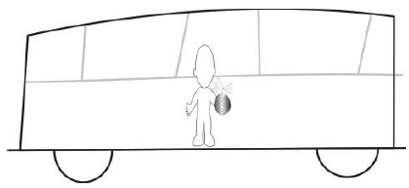

Das ilustrações a seguir qual é a representação CORRETA da posição em que a fruta atingiu o piso do ônibus?

a) 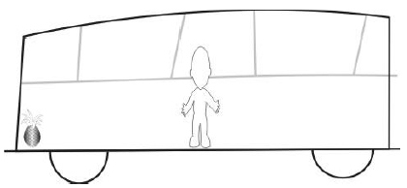

b) 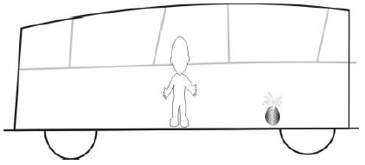

c) 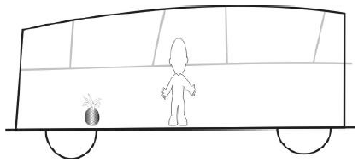

d) 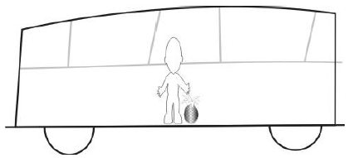

e) 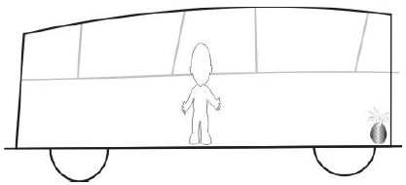

5

**Gab**: D

Imagens texto: 1

Imagens alternativas: 5

**Questão 34**

Uma dona de casa vai ao supermercado e, no caixa, arruma suas compras na sacola plástica fornecida. Essa sacola tem capacidade para suportar no máximo 5 kg. Estando em perfeito estado, foi colocado na referida sacola apenas 4 kg. No entanto, quando a senhora levantou bruscamente a sacola, esta se rompeu. A sacola passou de uma velocidade inicial igual a zero para uma velocidade final igual a 0,5 m /s num tempo de apenas 0,004 segundos. Marque a opção que indica qual é a lei de Newton que explica este fato e qual a força final a que foi submetida a sacola quando foi puxada para cima bruscamente.

a) O fato é explicado pela lei da inércia de Newton e a sacola cheia, em repouso, tem a tendência de se romper sempre que qualquer força seja aplicada sobre ela. A força aplicada foi de 500 N, maior que a força de 50 N que a sacola pode suportar.

b) O fato é explicado pela lei da força resultante de Newton, segundo a qual a sacola cheia, em repouso, tem a tendência de ser acelerada quando uma força for aplicada sobre ela, ou seja, para que se possa levantar a sacola nestas condições, é necessário aplicar uma força de 55 N maior que a massa de 4 kg que a sacola pode suportar.

c) O fato é explicado pela lei da ação e reação de Newton e a sacola foi puxada com uma força de 60 N semelhante à força que a sacola resiste ao impulso para cima.

d) O fato é explicado pela lei da inércia de Newton e a sacola cheia, em repouso, tem a tendência de permanecer parada até que uma força seja aplicada sobre ela. Considerando as condições do problema, a força aplicada foi de 500 N, maior que a força de 50 N que a sacola pode suportar.

e) O fato é explicado pela lei da força resultante de Newton, em que a aceleração tem que ser tal que não permita o rompimento da sacola, com força resultante de 200 N.

5

**Gab**: D

Imagens texto: 0

Imagens alternativas: 0

**Questão 35**

Assinale o corpo que está em equilíbrio.

a) Um satélite em órbita circular ao redor da Terra.

b) Um *skate* descendo uma rampa com atrito desprezível.

c) Uma esfera de aço em queda livre.

d) Um bloco deslizando com velocidade constante sobre o tampo de uma mesa.

4

**Gab**: D

Imagens texto: 0

Imagens alternativas: 0

**Questão 36**

Em 1543, Nicolau Copérnico publicou um livro revolucionário em que propunha a Terra girando em torno do seu próprio eixo e rodando em torno do Sol. Isso contraria a concepção aristotélica, que acredita que a Terra é o centro do universo. Para os aristotélicos, se a Terra gira do oeste para o leste, coisas como nuvens e pássaros, que não estão presas à Terra, pareceriam estar sempre se movendo do leste para o oeste, justamente como o Sol. Mas foi Galileu Galilei que, em 1632, baseando-se em experiências, rebateu a crítica aristotélica, confirmando assim o sistema de Copérnico. Seu argumento, adaptado para a nossa época, é: se uma pessoa, dentro de um vagão de trem em repouso, solta uma bola, ela cai junto a seus pés. Mas se o vagão estiver se movendo com velocidade constante, a bola também cai junto a seus pés. Isto porque a bola, enquanto cai, continua a compartilhar do movimento do vagão.

O princípio físico usado por Galileu para rebater o argumento aristotélico foi

a) a lei da inércia.

b) ação e reação.

c) a segunda lei de Newton.

d) a conservação da energia.

e) o princípio da equivalência.

5

**Gab**: A

Imagens texto: 0

Imagens alternativas: 0

**Questão 38**

Uma pequena esfera de chumbo com massa igual a 50 g é amarrada por um fio, de comprimento igual a 10 cm e massa desprezível, e fixada no interior de um automóvel conforme figura. O carro se move horizontalmente com aceleração constante. Considerando-se hipoteticamente o ângulo que o fio faz com a vertical igual a 45 graus, qual seria o melhor valor para representar o módulo da aceleração do carro?

Desconsidere o atrito com o ar, e considere o módulo da aceleração da gravidade igual a 9,8 m/s2.

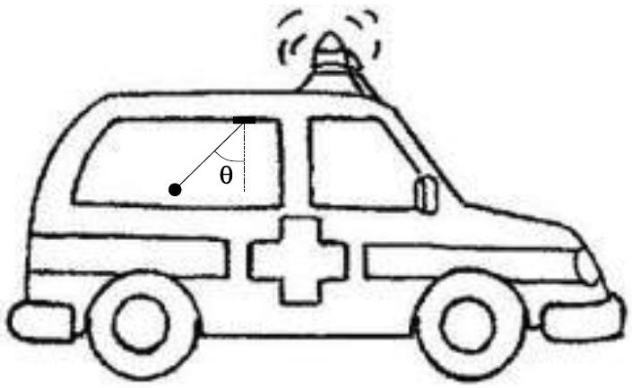

a) 5,3 m/s2

b) 8,2 m/s2

c) 9,8 m/s2

d) 7,4 m/s2

e) 6,8 m/s2

5

**Gab**: C

Imagens texto: 1

Imagens alternativas: 0

**Questão 39**

Belém tem sofrido com a carga de tráfego em suas vias de trânsito. Os motoristas de ônibus fazem frequentemente verdadeiros malabarismos, que impõem desconforto aos usuários devido às forças inerciais. Se fixarmos um pêndulo no teto do ônibus, podemos observar a presença de tais forças. Sem levar em conta os efeitos do ar em todas as situações hipotéticas, ilustradas abaixo, considere que o pêndulo está em repouso com relação ao ônibus e que o ônibus move-se horizontalmente.

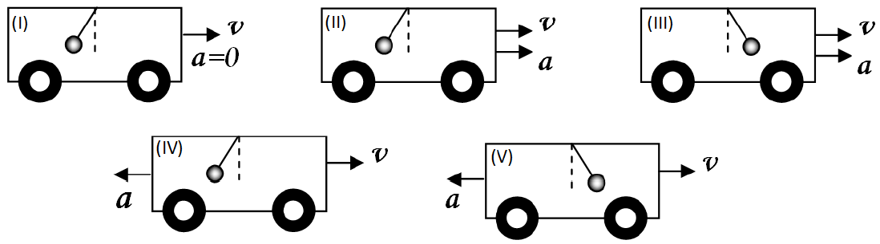

Sendo ***v*** a velocidade do ônibus e ***a*** sua aceleração, a posição do pêndulo está ilustrada corretamente

a) na situação (I).

b) nas situações (II) e (V).

c) nas situações (II) e (IV).

d) nas situações (III) e (V).

e) nas situações (III) e (IV).

5

**Gab**: B

Imagens texto: 1

Imagens alternativas: 0

**Questão 40**

Segundo Aristóteles, uma vez deslocados de seu local natural, os elementos tendem espontaneamente a retornar a ele, realizando movimentos chamados de naturais.

Já em um movimento denominado forçado, um corpo só permaneceria em movimento enquanto houvesse uma causa para que ele ocorresse. Cessada essa causa, o referido elemento entraria em repouso ou adquiriria um movimento natural.

PORTO, C. M. A física de Aristóteles: uma construção ingênua?  
**Revista Brasileira de Ensino de Física**. V. 31, n° 4 (adaptado).

Posteriormente, Newton confrontou a ideia de Aristóteles sobre o movimento forçado através da lei da

a) inércia.

b) ação e reação.

c) gravitação universal.

d) conservação da massa.

e) conservação da energia.

5

**Gab**: A

Imagens texto: 0

Imagens alternativas: 0

**Questão 41**

Considere as seguintes situações:

I. Um atleta brasileiro, treinando para a próxima olimpíada, exerce uma força F horizontalmente, sobre um dinamômetro que está preso a uma parede rígida de sua academia, e o segura estaticamente.

II. Dois atletas do mesmo grupo exercem, cada um, uma força F sobre o mesmo dinamômetro, horizontalmente, mantendo-o em equilíbrio.

Com respeito à força medida pelo dinamômetro,podemos afirmar:

a) O dinamômetro medirá F na situação 1 e 2F na situação 2.

b) O dinamômetro medirá 2F na situação 1 e 2F na situação 2.

c) O dinamômetro medirá F na situação 1 e nenhuma força na situação 2.

d) Dinamômetro não medirá nenhuma força nas duas situações.

e) O dinamômetro medirá F na situação 1 e F na situação 2.

5

**Gab**: E

Imagens texto: 0

Imagens alternativas: 0

**Questão 42**

A figura abaixo mostra imagens de um teste de colisão. A foto A revela o momento exato da colisão do carro com o muro. Nesse instante, a velocidade do carro era 56 km/h. As fotos B, C e D são imagens sequenciais da colisão. O motorista, que usa cinto de segurança, fica espremido entre seu banco e o volante. A criança, que estava sentada no banco da frente, ao lado do motorista, bate no para-brisa e é arremessada para fora do carro.

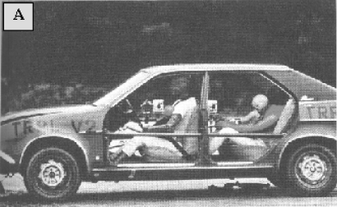 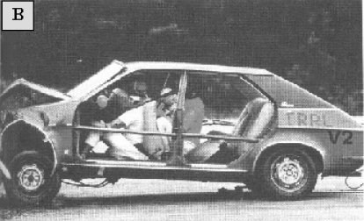

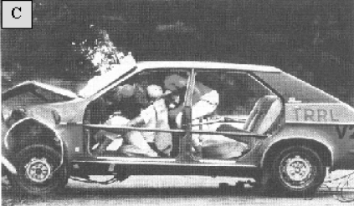 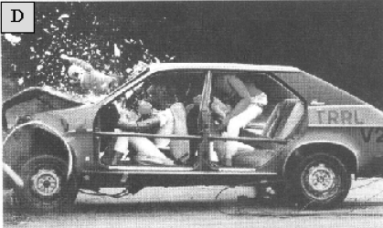

CARRON, W., GUIMARÃES, O. **As Faces da Física**. São

Paulo: Moderna, 2008, p. 115. (com adaptações).

Com relação ao que foi dito acima e, baseando-se nos conhecimentos de Física, pode-se afirmar que:

a) Não é necessário que os passageiros, sentados na parte traseira do carro, usem cinto de segurança.

b) Em razão da inércia, os passageiros são lançados para frente, conforme se observa nas fotos B, C e D.

c) O cinto de segurança contribui para reduzir a aceleração do carro.

d) O atrito entre o banco e os passageiros é suficiente para impedir que esses sejam arremessados para frente.

e) Os riscos, para os passageiros, seriam maiores se todos estivessem usando cinto de segurança.

5

**Gab**: B

Imagens texto: 4

Imagens alternativas: 0

**Questão 45**

Um explorador de cavernas utiliza-se da técnica de “rapel” que consiste em descer abismos e canyons apenas em uma corda e com velocidade praticamente constante. A massa total do explorador e de seus equipamentos é de 80 kg.

Considerando a aceleração da gravidade no local de 10m/s2, a força resultante de resistência que atua sobre o explorador, durante a descida é, em N, de

a) zero.

b) 400.

c) 800.

d) 900.

e) 1000.

5

**Gab**: C

Imagens texto: 0

Imagens alternativas: 0

**Questão 47**

O conceito de referencial inercial é construído a partir dos trabalhos de Galileu Galilei e Isaac Newton, durante o século XVII.

Sobre esse conceito, considere as seguintes afirmativas:

I. Referencial é um sistema de coordenadas e não um corpo ou conjunto de corpos.

II. O movimento é relativo, porque acontece de modo diferente em diferentes referenciais.

III. Fixando o referencial na Terra, o Sol se move ao redor dela.

Está(ão) correta(s)

a) apenas I.

b) apenas II.

c) apenas III.

d) apenas I e II.

e) I, II e III.

5

**Gab**: E

Imagens texto: 0

Imagens alternativas: 0

**Questão 48**

Sobre as forças que ocorrem em aviões a jato, são feitas as afirmações a seguir:

I. a força resultante sobre um avião a jato, lotado de passageiros, bagagens e tripulação, voando em velocidade de cruzeiro, constante, em trajetória horizontal e retilínea, é nula;

II. imediatamente após a decolagem, enquanto sobe, a força resultante sobre o avião é sempre vertical e dirigida para cima;

III. após pousar na pista, para garantir eficiência durante a frenagem, a força resultante sobre o avião é, necessariamente, mais intensa que seu peso.

Está correto o contido em

a) I, apenas.

b) II, apenas.

c) I e II, apenas.

d) II e III, apenas.

e) I, II e III.

5

**Gab**: A

Imagens texto: 0

Imagens alternativas: 0

**Questão 49**

O que aconteceria se de repente a Terra parasse de girar ao redor do seu eixo? Ao parar a Terra inesperadamente, as casas, as pessoas, as árvores, os animais e tudo o que não esteja ligado firmemente à Terra sairá a voar pela tangente com a velocidade de um projétil. A seguir, tudo cairá novamente sobre a superfície na forma de milhares de pedaços. A origem dessa tragédia, que esperamos nunca acontecer, tem uma explicação simples e está

a) no efeito relativístico do movimento de rotação da terra.

b) no princípio de que todo corpo que possui massa sofre os efeitos do princípio da inércia.

c) nas leis da termodinâmica, devido a uma redução de pressão na superfície da terra, resultado da ausência instantânea do movimento.

d) no fato de que a terra, no momento da parada, passaria repelir os corpos devido à ação gravitacional.

e) no princípio da conservação da energia mecânica, pois a resistência do ar deixaria de atuar e a normal sobre cada corpo seria igual a zero.

5

**Gab**: B

Imagens texto: 0

Imagens alternativas: 0

**Questão 50**

As pessoas costumam dizer que, quando um carro freia, uma “força de inércia” atua sobre elas, jogando-as para frente. Essa afirmação está errada, pois essa tendência de continuar em movimento, que a pessoa sente, não é proveniente de uma força, mas sim

a) da inércia, que é uma propriedade física da matéria.

b) da energia potencial gravitacional, que se mantém constante.

c) do par ação e reação, que surge entre o banco do carro e a pessoa.

d) do atrito, que tende a frear o carro, mas não a pessoa.

4

**Gab**: A

Imagens texto: 0

Imagens alternativas: 0

**Questão 51**

Uma pessoa de massa igual a 80 kg encontra-se em repouso, em pé sobre o solo, pressionando perpendicularmente uma parede com uma força de magnitude igual a 120 N, como mostra a ilustração a seguir.

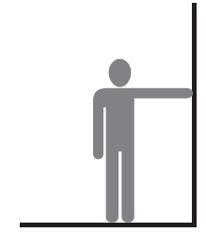

A melhor representação gráfica para as distintas forças externas que atuam sobre a pessoa está indicada em:

a) 

b) 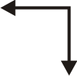

c) 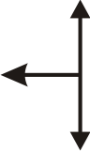

d) 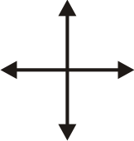

4

**Gab**: D

Imagens texto: 1

Imagens alternativas: 4

**Questão 52**

Segundo a primeira lei de Newton, é correto afirmar que:

a) uma partícula com o módulo, a direção e o sentido de sua velocidade constantes tem a força resultante, agindo sobre ela, nula.

b) uma partícula com o módulo de sua velocidade constante tem a força resultante, agindo sobre ela, nula.

c) uma partícula com o módulo e o sentido de sua velocidade constantes tem a força resultante, agindo sobre ela, nula.

d) uma partícula com a direção e o sentido de sua velocidade constantes tem a força resultante, agindo sobre ela, nula.

e) uma partícula com o módulo, a direção e o sentido de sua aceleração constantes tem a força resultante, agindo sobre ela, nula.

5

**Gab**: A

Imagens texto: 0

Imagens alternativas: 0

**Questão 53**

Na prova de lançamento de martelo nas Olimpíadas, o atleta coloca o martelo a girar e o solta quando atinge a maior velocidade que ele lhe consegue imprimir. Para modelar este fenômeno, suponha que o martelo execute uma trajetória circular num plano horizontal. A figura abaixo representa esquematicamente esta trajetória enquanto o atleta o acelera, e o ponto A é aquele no qual o martelo é solto.

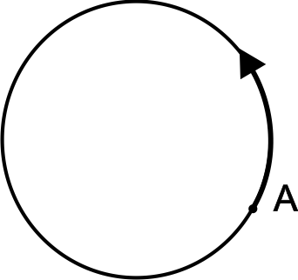

Assinale a opção que representa corretamente a trajetória do martelo, vista de cima, após ser solto.

a) 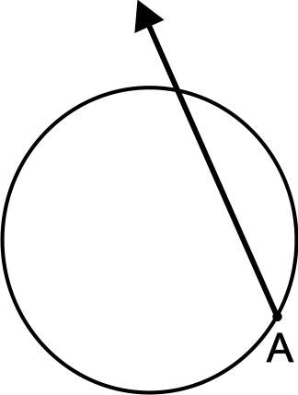

b) 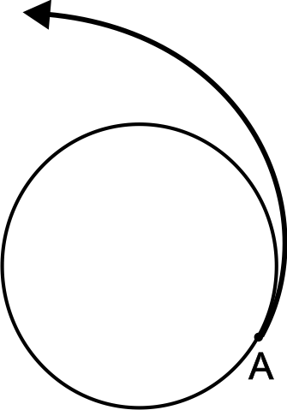

c) 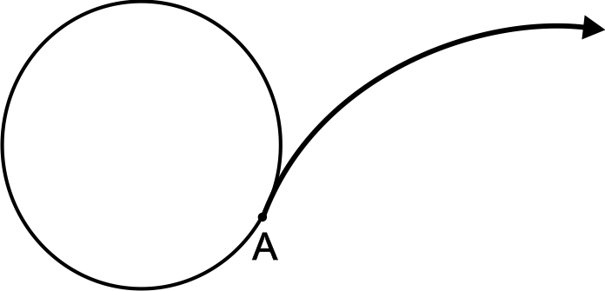

d) 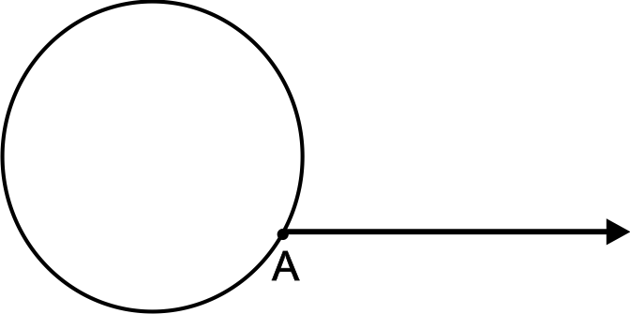

e) 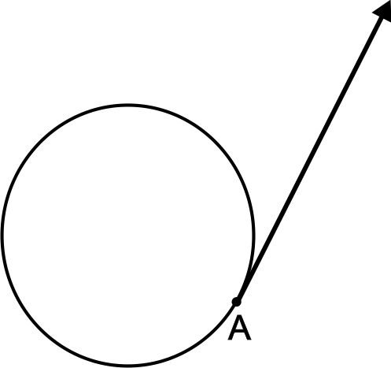

5

**Gab**: E

Imagens texto: 1

Imagens alternativas: 5

**Questão 54**

Uma partícula de massa *m* gira em um plano vertical, presa a uma corda de massa desprezível, conforme a figura a seguir. No instante indicado na figura, a corda se parte, de modo que a partícula passa a se mover livremente. A aceleração da gravidade local é constante e apresenta módulo igual a *g*.

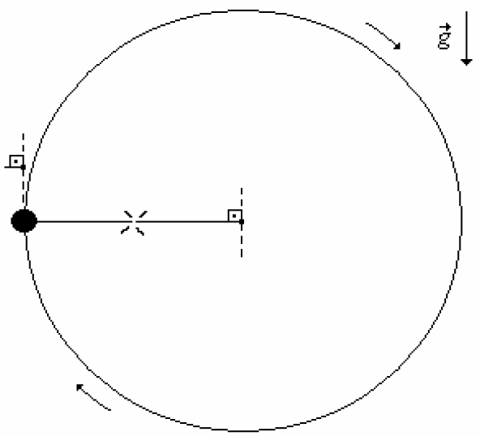

Assinale a alternativa que descreve o movimento da partícula após a corda ter se rompido.

a) 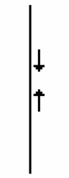

b) 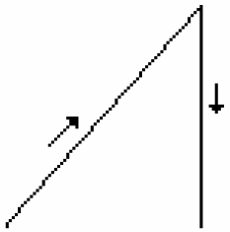

c) 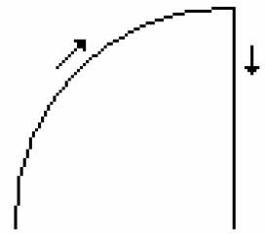

d) 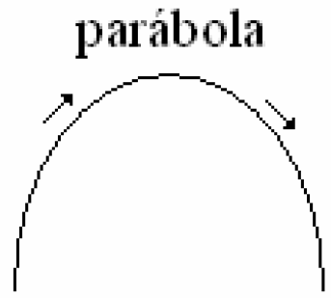

e) 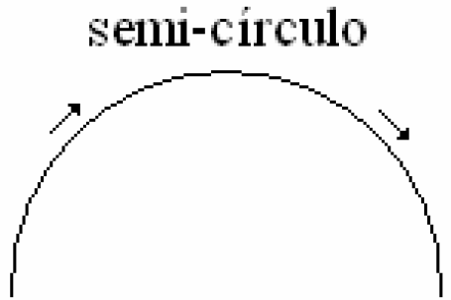

5

**Gab**: A

Imagens texto: 1

Imagens alternativas: 5

**Questão 55**

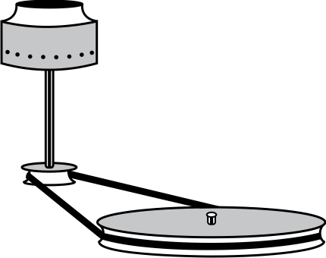

O algodão doce é produzido com o auxílio de uma “engenhoca” muito simples. Nela, uma pequena porção de açúcar é colocada em uma peça cilíndrica em forma de copo. Um resistor produz aquecimento, enquanto um motor faz o copo girar. Quando assume finalmente a forma líquida, o açúcar pode escapar por um dos inúmeros furos que o copo contém em sua lateral. Em contato com o ar mais frio, o filete de açúcar derretido transforma-se em um fino fio que, recolhido, assume a forma do chumaço tão conhecido.

De acordo com os princípios da mecânica newtoniana e tendo como referência o chão sobre o qual a máquina é apoiada, é correto afirmar que

a) cada filete de açúcar derretido é empurrado para fora do recipiente em alta rotação, devido unicamente à ação de uma força centrípeta.

b) cada filete de açúcar derretido é empurrado para fora do recipiente em alta rotação, devido unicamente à ação de uma força centrífuga.

c) cada filete de açúcar derretido é empurrado para fora do recipiente em alta rotação, devido à ação conjunta de uma força centrípeta proveniente do recipiente e de uma força centrífuga proveniente do açúcar derretido.

d) o que comanda a saída do filete de açúcar derretido é a tendência de qualquer corpo de se mover em linha reta, quando a força responsável pelo movimento circular deixa de agir.

e) o que comanda a saída do filete de açúcar derretido é a tensão superficial do fio de açúcar derretido, que sempre está puxando mais açúcar derretido para fora do copo cilíndrico.

5

**Gab**: D

Imagens texto: 1

Imagens alternativas: 0

**Questão 56**

Um trabalhador utiliza um sistema de roldanas conectadas por cordas para elevar uma caixa de massa M = 60 kg. Aplicando uma força F sobre a ponta livre da corda conforme representado no desenho abaixo, ele mantém a caixa suspensa e em equilíbrio. Sabendo que as cordas e as roldanas são ideais e considerando a aceleração da gravidade igual a 10 m/s2, o módulo da força F vale

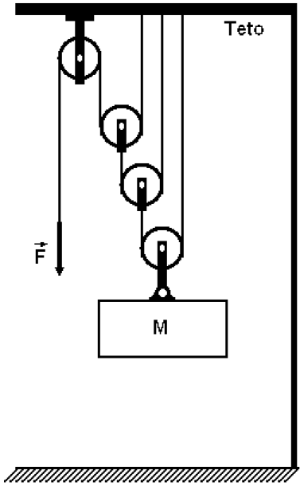

Desenho Ilustrativo

a) 10 N

b) 50 N

c) 75 N

d) 100 N

e) 150 N

5

**Gab**: C

Imagens texto: 1

Imagens alternativas: 0

**Questão 57**

A primeira Lei de Newton afirma que, se a soma de todas as forças atuando sobre o corpo é zero, o mesmo

a) terá um movimento uniformemente variado.

b) apresentará velocidade constante.

c) apresentará velocidade constante em módulo, mas sua direção pode ser alterada.

d) será desacelerado.

e) apresentará um movimento circular uniforme.

5

**Gab**: B

Imagens texto: 0

Imagens alternativas: 0

**Questão 58**

Em repouso, o sistema de vasos comunicantes apresentado está em equilíbrio, de acordo com a figura.

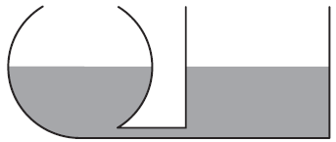

Quando o sistema é submetido a um movimento uniformemente variado devido à ação de uma força horizontal voltada para direita, o líquido deverá permanecer em uma posição tal qual o esquematizado em

a)

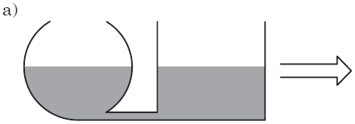

b)

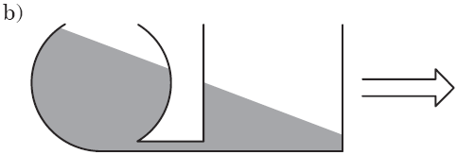

c)

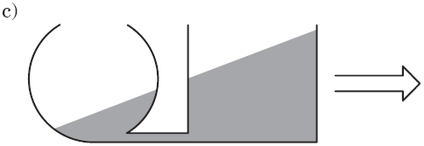

d)

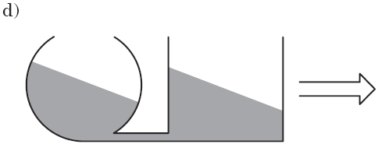

e)

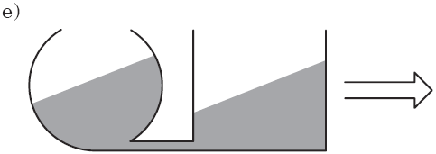

5

**Gab**: B

Imagens texto: 1

Imagens alternativas: 5

**Questão 59**

Qual é a marcação do dinamômetro abaixo?



Adote g = 10 m/s2

a) 0 N

b) 50 N

c) 100 N

d) 150 N

e) 200 N

5

**Gab**: C

Imagens texto: 1

Imagens alternativas: 0

**Questão 61**

Os fenômenos físicos, na concepção dos locutores e comentaristas esportivos, podem ser caracterizados como uma mecânica dos equívocos. Durante uma transmissão, o narrador, não se conformando com a impossibilidade de o corredor prosseguir na competição, enuncia uma lei de sua física alternativa*: sem força não há movimento.* Pode-se evidenciar que o narrador esportivo desconhece

a) o Teorema da Energia Cinética.

b) a Terceira Lei de Newton.

c) a Lei de Coulomb.

d) o Princípio da Inércia.

e) as Leis de Kepler.

5

**Gab**: D

Imagens texto: 0

Imagens alternativas: 0

**Questão 63**

Miguel dirige seu carro, com velocidade constante, em um trecho reto de uma estrada.

O carro tem massa *M* e Miguel, massa *m.* A aceleração da gravidade tem módulo *g* .

Considerando-se essas informações, é **CORRETO** afirmar que, na situação descrita, a resultante das forças que agem sobre o carro

a) tem módulo igual a *(M+m)g* e orientação vertical para baixo.

b) tem módulo igual a *(M+m)g* e orientação vertical para cima.

c) tem módulo maior que *(M+m)g* e aponta na mesma direção em que o veículo se movimenta.

d) é nula.

4

**Gab**: D

Imagens texto: 0

Imagens alternativas: 0

**Questão 64**

O equilíbrio é uma situação física comum no nosso cotidiano. Os engenheiros, por exemplo, ao elaborarem muitos de seus projetos, estão constantemente atentos para atender adequadamente às condições necessárias e suficientes para que o equilíbrio ocorra. Assinale, entre as alternativas a seguir, aquela que apresenta um corpo em equilíbrio.

a) Um brinquedo em movimento circular uniforme, preso a uma corda.

b) Um satélite em órbita em torno da Terra.

c) Um livro no ponto mais alto da trajetória, quando lançado verticalmente para cima por um aluno.

d) Uma bola que se movimenta em uma trajetória parabólica, após ter sido chutada pelo goleiro em um jogo de futebol.

e) Um elevador em movimento vertical com velocidade constante.

4

**Gab**: E

Imagens texto: 0

Imagens alternativas: 0

**Questão 65**

Um ônibus caminha com velocidade constante em uma estrada horizontal quando, subitamente, o motorista acelera o veículo, fazendo com que os passageiros experimentem uma força que os impele para trás. Assinale a alternativa correta:

a) A força que os passageiros experimentam é de natureza fictícia ou inercial e proporcional ao peso de cada passageiro.

b) A força que os passageiros experimentam é de natureza fictícia ou inercial, mas independe do peso de cada passageiro.

c) A força que os passageiros experimentam é real, mas depende do campo gravitacional da Terra.

d) A força que os passageiros experimentam é real, mas independe do campo gravitacional da Terra.

4

**Gab**: B

Imagens texto: 0

Imagens alternativas: 0

**Questão 66**

Dois blocos maciços, em contato entre si, movem-se com velocidade constante sobre uma superfície levemente áspera, empurrados por uma força horizontal constante **F**. A massa do bloco A é maior do que a massa do bloco B, e ambos são feitos do mesmo material. Sendo fA a força de atrito que atua sobre o bloco A, e fB a força de atrito que atua sobre o bloco B, assinale a alternativa CORRETA.

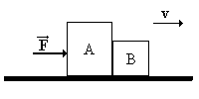

a) fA = fB

b) fA < fB

c) fA > fB

d) F > fA + fB

e) F < fA + fB

5

**Gab:** C

Imagens texto: 1

Imagens alternativas: 0

**Questão 67**

Você está de pé num ônibus em movimento e subitamente sente que está sendo impelido para trás. Baseando-se na Segunda Lei de Newton, você pode afirmar que:

a) O motorista do ônibus pisou firmemente no freio e o ônibus é desacelerado.

b) O ônibus deve ter sofrido uma colisão frontal.

c) O motorista pisou fundo no acelerador.

d) O ônibus iniciou uma curva fechada à direita ou à esquerda.

4

**Gab:** C

Imagens texto: 0

Imagens alternativas: 0

**Questão 68**

Uma balança de mola instalada no piso de um elevador tem uma leitura com valor acima do real quando o elevador:

a) sobe com velocidade constante;

b) desce com velocidade constante;

c) desce com velocidade de módulo crescente;

d) sobe com velocidade de módulo crescente.

4

**Gab:** D

Imagens texto: 0

Imagens alternativas: 0

**Questão 69**

Com relação às leis de Newton da mecânica clássica, assinale a alternativa correta.

a) As leis de Newton não são válidas para sistemas físicos que envolvam fenômenos termodinâmicos ou elétricos.

b) As leis de Newton só são verdadeiras quando verificadas em referenciais cuja aceleração é constante e diferente de zero.

c) A primeira lei de Newton afirma que não é necessária a aplicação de uma força para manter um corpo em movimento retilíneo e uniforme.

d) A segunda lei de Newton afirma que a força resultante que atua num dado corpo é igual ao produto da massa do corpo multiplicada por sua velocidade.

e) A terceira lei de Newton afirma que, na interação entre dois corpos, a força de ação é de mesmo módulo e sentido oposto à força de reação, resultando numa força total nula em cada um destes corpos.

5

**Gab:** C

Imagens texto: 0

Imagens alternativas: 0

**Questão 70**

A revista VEJA, em sua edição de 17 de julho de 2002, apresenta uma reportagem em que os médicos alertam para os efeitos das montanhas-russas radicais, relatando como o corpo humano sente a aceleração: “*O corpo chega a ser comprimido com uma força equivalente a cinco vezes o próprio peso. O sangue não reage prontamente à aceleração e tende a ficar represado nas extremidades do corpo. O escasseamento da irrigação sangüínea poderia causar desmaios e perda da visão momentânea além de sangramentos das artérias no cérebro.*”

Com relação a esses fatos, analise as afirmações abaixo.

I. É a força gravitacional que causa essa compressão.

II. A aceleração aumenta nas curvas feitas com grandes velocidades.

III. O peso das pessoas aumenta consideravelmente nas curvas feitas com grandes velocidades.

lV. Nos *loopings*, o módulo da força de contato sobre as pessoas pode se tornar muito maior ou muito menor do que o módulo da força peso.

A alternativa que contém todas as afirmações **corretas**, enunciadas acima, é:

a) l - ll - lll - lV

b) II - IV

c) II - lll

d) I - III - IV

e) I - III

5

**Gab:** B

Imagens texto: 0

Imagens alternativas: 0

**Questão 71**

A análise seqüencial da tirinha e, especialmente, a do quadro final nos leva imediatamente ao (à):

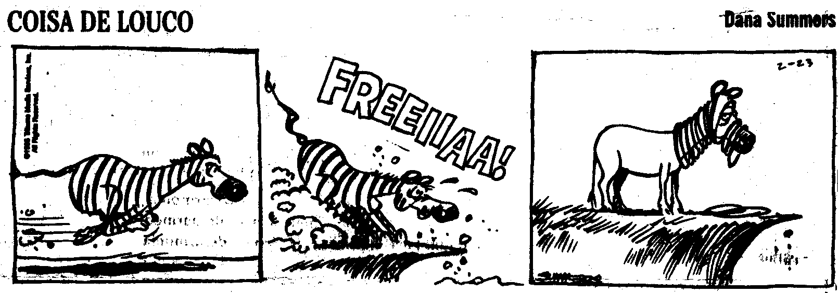

a) Princípio da conservação da Energia Mecânica.

b) Propriedade geral da matéria denominada Inércia.

c) Princípio da conservação da Quantidade de Movimento.

d) Segunda Lei de Newton.

e) Princípio da Independência dos Movimentos.

5

**Gab:** B

Imagens texto: 1

Imagens alternativas: 0

**Questão 72**

O uso do cinto de segurança pode evitar tanto acidentes graves quanto mortes. Com base nas três leis de Newton, dentro do campo da Física, podemos explicar seu uso da seguinte forma:

a)Considerando a massa (*m*) do cinto de segurança, podemos entender seu mecanismo baseado na **2ª lei de Newton**, pois devido à desaceleração (*a*)do carro o cinto exercerá uma força sobre nosso corpo dada por: *F = ma*.

b)O cinto de segurança pode ser entendido como um dispositivo usado para diminuir a aceleração do carro, portanto, está relacionado com a **2ª lei de Newton**.

c)O cinto de segurança é um dispositivo baseado na **3ª lei de Newton**, pois o carro exerce uma força sobre o cinto e este reage, exercendo uma força sobre nosso corpo.

d)O cinto de segurança é um dispositivo usado para neutralizar a **lei da inércia**, evitando que nosso corpo continue deslocando-se para frente, quando o carro diminui sua velocidade bruscamente.

4

**Gab:** D

Imagens texto: 0

Imagens alternativas: 0

**Questão 74**

Às vezes, as pessoas que estão num elevador em movimento sentem uma sensação de desconforto, em geral na região do estômago. Isso se deve à inércia dos nossos órgãos internos localizados nessa região, e pode ocorrer

a) quando o elevador sobe ou desce em movimento uniforme.

b) apenas quando o elevador sobe em movimento uniforme.

c) apenas quando o elevador desce em movimento uniforme.

d) quando o elevador sobe ou desce em movimento variado.

e) apenas quando o elevador sobe em movimento variado.

5

**Gab:** D

Imagens texto: 0

Imagens alternativas: 0

**Questão 75**

Certas cargas transportadas por caminhões devem ser muito bem amarradas na carroceria, para evitar acidentes ou, mesmo, para proteger a vida do motorista, quando precisar frear bruscamente o seu veículo. Esta precaução pode ser explicada pela

a) lei das malhas de Kirchhoff.

b) lei de Lenz.

c) lei da inércia (primeira lei de Newton).

d) lei das áreas (segunda lei de Kepler).

e) lei da gravitação universal de Newton.

5

**Gab:** C

Imagens texto: 0

Imagens alternativas: 0

**Questão 76**

Aristóteles de Estagira (364-322), grande filósofo grego, escreveu três livros para tratar de Física. Sua obra foi de grande influencia até o século XVII. Para éster grande sábio, todo movimento deve ser fruto de uma força, ou seja, sem força não há movimento. René Descartes (1596-1650), filósofo francês, tinha a seguinte opinião: “toda alteração do estado de movimento de um corpo pressupõe uma causa”. Em outras palavras, para ele, a força provoca alterações nos movimentos dos corpos. Sem força não há alteração no movimento.

a) A primeira Lei de Newton afirma que, quando a resultante das forças sobre um objeto for nula, ele poderá estar em Movimento Retilíneo e Uniforme. Esta concepção é perfeitamente compatível com as idéias de Aristóteles e contrária às de Descartes.

b) A primeira Lei de Newton afirma que, quando a resultante das forças sobre um objeto for nula, ele poderá estar em Movimento Retilíneo e Uniforme. Esta concepção é perfeitamente compatível com as idéias de Descartes e contrária às de Aristóteles.

c) As idéias dos dois filósofos são complementares, ou seja, uma é conseqüência da outra.

d) A idéia de Aristóteles explica somente o repouso e a de Descartes, somente o movimento.

e) A idéia de Descartes explica somente o repouso e a de Aristóteles, somente o movimento.

5

**Gab:** B

Imagens texto: 0

Imagens alternativas: 0

**Questão 77**

**Atenção**: você deve sempre esperar o ônibus parar para dele saltar. Mas, em uma emergência, se você precisar saltar de um ônibus em movimento, para não cair, deve pisar no chão com:

a) um pé e correr para trás.

b) um pé e correr para frente.

c) um pé e correr perpendicularmente ao ônibus.

d) os dois pés.

e) um pé e andar para trás.

**Gab:** B

Imagens texto: 0

Imagens alternativas: 0

**Questão 80**

Considerando uma partícula em movimento que satisfaça à 1ª Lei de Newton, Lei da Inércia, é CORRETO afirmar que:

a) o movimento é um MCU - movimento circular uniforme.

b) a força resultante que atua sobre a partícula é sempre perpendicular à direção do movimento.

c) é condição suficiente que o módulo da velocidade seja constante.

d) a aceleração da partícula é constante.

e) o momento linear é constante em módulo, direção e sentido.

5

**Gab:** E

Imagens texto: 0

Imagens alternativas: 0

**Questão 82**

A sonda espacial Galileo, o "veículo" mais rápido que o homem já construiu, viaja pelo espaço com velocidade de 7 km/s. Considere as seguintes afirmativas a respeito do movimento da sonda no espaço.

I. Enquanto a força resultante que atua sobre a sonda for nula, então esta permanecerá se movimentando com velocidade constante em módulo, direção e sentido.

II. Se uma força resultante atuar perpendicularmente à velocidade da sonda, ainda assim, a velocidade permanecerá constante em módulo.

III. Se uma força resultante atuar na mesma direção da velocidade da sonda, o movimento será retilíneo, e o módulo da velocidade poderá aumentar ou diminuir.

Em relação às afirmativas, podemos afirmar que

a) apenas a I está correta.

b) apenas a II está correta.

c) apenas a I e a II estão corretas.

d) apenas a I e a III estão corretas.

e) a I, a II e a III estão corretas.

5

**Gab:** E

Imagens texto: 0

Imagens alternativas: 0

**Questão 83**

A figura abaixo representa uma escuna atracada ao cais.

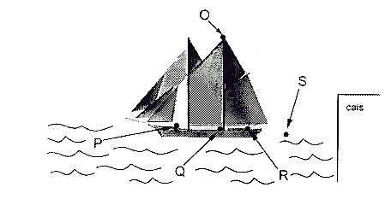

Deixa-se cair uma bola de chumbo do alto do mastro-ponto O. Nesse caso, ela cairá ao pé do mastro - ponto **Q**. Quando a escuna estiver se afastando do cais, com velocidade constante, se a mesma bola for abandonada do mesmo ponto O, ela cairá no seguinte ponto da figura:

a) P

b) Q

c) R

d) S

4

**Gab:** B

Imagens texto: 1

Imagens alternativas: 0

**Questão 84**

Uma menina está sentada dentro de um ônibus que se encontra em movimento retilíneo e uniforme. O ônibus começa a fazer uma curva, mantendo o módulo de sua velocidade constante. Ela começa a ter a sensação de estar sendo jogada "para fora" da curva. Com base nas Leis de Newton, uma pessoa parada na calçada explica este fato da seguinte forma:

a) de acordo com a Primeira lei de Newton, todo corpo tende a permanecer em repouso ou em movimento retilíneo uniforme a não ser que as forças que atuem sobre ele não se cancelem;

b) de acordo com a Segunda Lei de Newton, estando o ônibus acelerado, a força normal não consegue cancelar a força peso, surgindo então a força centrífuga como resultante;

c) de acordo com a Terceira Lei de Newton as forças centrípeta e centrífuga formam um par ação-reação. Isso mostra que deve existir uma terceira força na direção horizontal que é a causadora desta sensação;

d) este problema não pode ser resolvido pelas Leis de Newton, pois elas não se aplicam no referencial inercial da pessoa na calçada.

4

**Gab:** A

Imagens texto: 0

Imagens alternativas: 0

**Questão 85**

Um truque comum de “mágica” é puxar a toalha que cobre uma mesa sem retirar os pratos e talheres que estão sobre ela. Isso é feito dando-se um puxão na toalha. É **INCORRETO** afirmar que esse experimento:

a) terá maior probabilidade de sucesso com uma toalha lisa, sem saliências.

b) terá maior probabilidade de sucesso com uma toalha de material que tenha pequeno coeficiente de atrito com o material dos pratos e dos talheres.

c) terá maior probabilidade de sucesso aplicando-se à toalha um puxão mais rápido do que aplicando-se a ela um puxão mais lento.

d) é um eficiente meio de demonstrar a lei da ação e reação.

e) é análogo ao experimento consistente em puxar rapidamente uma folha de papel sobre a qual repousa uma moeda, e observar que a moeda praticamente não se move.

5

**Gab:** D

Imagens texto: 0

Imagens alternativas: 0

**Questão 86**

No acidente que culminou com a morte de uma princesa em Paris, o carro em que se encontrava, segundo os noticiários, estava a uma velocidade de 180km/h e o único sobrevivente usava cinto de segurança. A energia mecânica no momento do acidente seria equivalente à do choque do mesmo carro caindo em queda livre de uma altura H do solo. Se g = 10m/s2 e desconsiderando atritos, o princípio da Física que melhor explica a necessidade do uso do cinto de segurança e o valor d altura H são, respectivamente,

a) princípio da gravitação de Newton e 325m.

b) princípio da gravitação de Newton e 225m.

c) princípio da inércia de Newton e 125m.

d) princípio da inércia de Newton e 100m.

e) princípio da ação da força de Newton e 25m.

5

**Gab:** C

Imagens texto: 0

Imagens alternativas: 0

**Questão 87**

Nos quadrinhos acima, Garfield enunciou parte da 1ª Lei de Newton (Lei da Inércia).

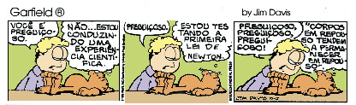

Complementando tal lei, outro caso de equilíbrio é o _______________ no qual a força resultante que atua sobre o corpo também é ______________.

Escolha a alternativa que melhor completa os espaços deixados no texto acima:

a) movimento circular uniforme; centrípeta;

b) movimento uniformemente variado; variável;

c) movimento retilíneo uniforme; nula;

d) movimento circular uniforme; nula;

e) movimento retilíneo uniforme; variável.

5

**Gab:** C

Imagens texto: 1

Imagens alternativas: 0

**Questão 92**

Um rapaz está em repouso na carroceria de um caminhão que desenvolve velocidade de 30 m/s. Enquanto o caminhão se move para a frente, o rapaz lança verticalmente para cima uma bola de ferro de 0,10 kg. Ela leva 1,0 segundo para subir e outro para voltar. Desprezando-se a resistência do ar, pode-se afirmar que a bola caiu na(o):

a) estrada, a mais de 60 m do caminhão.

b) estrada, a 60 m do caminhão.

c) estrada, a 30 m do caminhão.

d) caminhão. a 1,0 m do rapaz.

e) caminhão, na mão do rapaz.

5

**Gab:** E

Imagens texto: 0

Imagens alternativas: 0

**Questão 96**

Um homem de pé no interior de um elevador retira do bolso uma esfera e, então, solta-a à altura da cintura. Ele percebe que a esfera permanece em repouso em relação a seu corpo. Das relações abaixo relacionadas, assinale aquela que estiver fisicamente **correta**.

a) O elevador está descendo com aceleração igual à aceleração da gravidade.

b) O elevador está descendo com aceleração ligeiramente maior que a aceleração da gravidade.

c) O elevador está descendo com aceleração ligeiramente menor que a aceleração da gravidade.

d) O elevador está subindo com aceleração igual à aceleração da gravidade.

e) O elevador está descendo com velocidade constante.

5

**Gab:** A

Imagens texto: 0

Imagens alternativas: 0

**Questão 97**

Considere as afirmações:

I. Se nenhuma força é aplicada sobre um corpo, ele permanece parado.

II. Energia cinética é uma grandeza vetorial.

III. Se a velocidade de uma partícula aumenta, necessariamente está sendo realizado trabalho sobre ela.

São corretas as afirmações:

a) Apenas I

b) Apenas II

c) Apenas III

d) I e II

e) I, II e III

5

**Gab:** C

Imagens texto: 0

Imagens alternativas: 0